

DIGIWORM

Manual de Usuario

Versión: 1.1

Fecha: 26/02/2024

[Versión 1.1]

Queda expresamente prohibido realizar cualquier forma de explotación, incluyendo la reproducción, distribución, comunicación pública y/o modificación, ya sea total o parcial, de este documento por cualquier medio, sin obtener previamente el consentimiento expreso y por escrito de DIGIWORM.

HOJA DE CONTROL

|  |  |  |  |
| --- | --- | --- | --- |
| **Organismo** | <Nombre Consejería u Organismo Autónomo> | | |
| **Proyecto** | DIGIWORM | | |
| **Entregable** | Manual de Usuario | | |
| **Autor** | Magdy Velazco, Johan Villanueva, Johan Stiven, Juan David Julio | | |
| **Versión/Edición** | 1.1 | **Fecha Versión** | 26/02/2024 |
| **Aprobado por** |  | **Fecha Aprobación** | DD/MM/AAAA |
|  |  | **Nº Total de Páginas** | 10 |

REGISTRO DE CAMBIOS

|  |  |  |  |
| --- | --- | --- | --- |
| **Versión** | **Causa del Cambio** | **Responsable del Cambio** | **Fecha del Cambio** |
| 1.1 | Versión inicial | Magdy Velazco, Juan Julio | 26/02/2024 |
|  |  |  |  |
|  |  |  |  |

CONTROL DE DISTRIBUCIÓN

|  |
| --- |
| **Nombre y Apellidos** |
| <Nombre Apellido1 Apellido2> |
|  |
|  |
|  |
|  |

ÍNDICE

1 DESCRIPCIÓN DEL SISTEMA 4

1.1 Objeto 4

1.2 Alcance 4

1.3 Funcionalidad 4

1.4 Requerimientos……………………………………………………………………………………………………………………………………….4

2 MAPA DEL SISTEMA 5

2.1 Modelo Lógico 5

2.2 Navegación 5

3 DESCRIPCIÓN DEL SISTEMA 6

3.1 Subsistema 1 6

3.1.1 Pantalla 1 6

3.1.2 Mensajes de error 6

3.1.3 Ayudas contextuales 6

4 FAQ 7

5 ANEXOS 8

6 GLOSARIO 9

7 BIBLIOGRAFÍA Y REFERENCIAS 10

1. DESCRIPCIÓN DEL SISTEMA
   1. Objeto

¡Bienvenido al manual de usuario de nuestro software! Este documento está diseñado para ayudarte a aprovechar al máximo todas las funciones y características que nuestro programa tiene para ofrecer. A continuación, encontrarás información detallada sobre la instalación, navegación, funciones clave y solución de problemas.

* 1. Alcance

En esta sección, se detallará el alcance del presente documento, destacando las características distintivas de DIGIWORM como un aplicativo de gestión académica altamente innovador en comparación con sus competidores. DIGIWORM se posiciona como una solución que ofrece una experiencia de uso más privada y segura para instituciones educativas, facilitando una comunicación efectiva entre coordinadores, profesores, estudiantes y padres de familia.

Las características clave que diferencian a DIGIWORM incluyen:

**Publicación y Respuesta de Actividades:** La plataforma posibilita a los profesores publicar actividades educativas de manera sencilla, y a su vez, permite a los estudiantes responder a estas actividades directamente en la plataforma. Esto crea un entorno virtual colaborativo para el aprendizaje.

**Chat Académico:** DIGIWORM ofrece una función de chat académico que facilita la comunicación instantánea entre profesores y estudiantes. Este chat está diseñado específicamente para discusiones académicas, fomentando el intercambio de ideas y la resolución de dudas de manera rápida.

**Participación en Foros:** Los usuarios tienen la capacidad de participar en foros educativos, proporcionando un espacio virtual para discutir temas relevantes, compartir conocimientos y colaborar en proyectos académicos.

* 1. Funcionalidad

Digiworm es una plataforma educativa que mejora la comunicación entre docentes, estudiantes y padres. El administrador gestiona los datos y restringe publicaciones. Los docentes publican actividades, tareas y eventos, mientras que los padres solo observan y comentan. Los estudiantes pueden chatear con docentes y compañeros. Con interfaces adaptadas, Digiworm promueve una comunicación efectiva y colaborativa en el entorno educativo.

* 1. Requerimientos

1. Internet fibra óptica 500 megas.
2. Hub USB 3.0.
3. Mouse: Razer Viper Mini negro.
4. Auriculares strike me diadema estéreo con micrófono.
5. Computadores: CPU Gamer Ryzen 7 5600g.
6. Tarjeta gráfica: RTX4090 8 gigas.
7. Monitor: Odyssey G9 Gaming HD 24 pulgadas.
8. Teclado: Pro-QWERTY GX Brown.
9. MAPA DEL SISTEMA
   1. Modelo Lógico

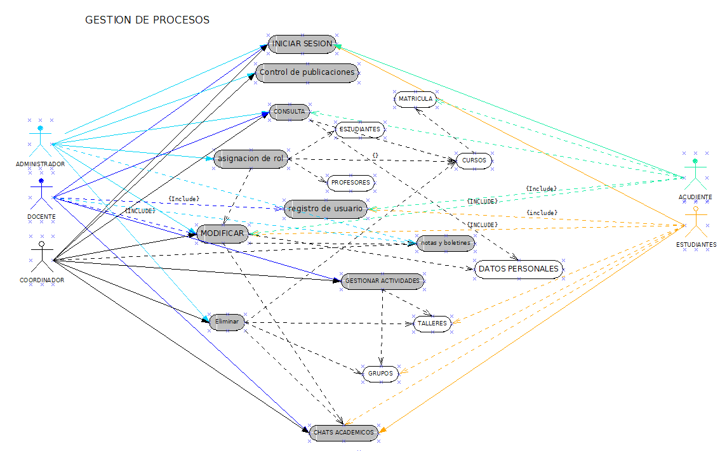

* 1. Navegación

1. DESCRIPCIÓN DEL SISTEMA

<Introduzca contenido y borre cuadro>

En esta sección se describirá la interfaz gráfica con las principales características de la aplicación. Se deberán exponer las pantallas anteriormente expuestas, así como las dependientes. Hay que ir explicando las distintas pantallas de la aplicación siguiendo los caminos lógicos que el usuario realizaría.

Recoger los distintos subsistemas, definidos en el documento de análisis e ir exponiendo la funcionalidad de forma estructurada.

Para cada pantalla, explicar los mensajes de error que pueden aparecer y las ayudas contextuales que aparecen.

* 1. Subsistema 1

<Introduzca contenido y borre cuadro>

En este apartado se deberá explicar la funcionalidad que agrupa el subsistema. Se Indicarán las distintas pantallas que comprenden el subsistema.

* + 1. Pantalla 1
    2. Mensajes de error
    3. Ayudas contextuales

1. FAQ

<Introduzca contenido y borre cuadro>

A continuación, se incluirá una lista de las preguntas o dudas más frecuentes (Frequently Asked Questions) que pueden surgirle a un usuario del sistema junto a una explicación para cada una de ellas.

1. ANEXOS

<Introduzca contenido y borre cuadro>

Anexar cuantas referencias sean de interés para la comprensión del sistema.

1. GLOSARIO

<Introduzca contenido y borre cuadro>

Este punto contendrá la definición de todos los términos utilizados, y se considere de interés para la comprensión del sistema.

|  |  |
| --- | --- |
| **Término** | **Descripción** |
|  |  |
|  |  |
|  |  |

1. BIBLIOGRAFÍA Y REFERENCIAS

<Introduzca contenido y borre cuadro>

En este punto se incluirán las referencias a la documentación utilizada para la elaboración de dicho documento.

|  |  |
| --- | --- |
| **Referencia** | **Título** |
| ......... | ........ |
| .......... | ........ |